SỞ GIÁO DỤC VÀ ĐÀO TẠO THANH HOÁ

ĐỀ CHÍNH THỨC

KỲ THI VÀO LỚP 10 THPT CHUYÊN LAM SƠN NĂM HỌC 2021 – 2022
Môn thi: Hoá Học
(Dùng cho thí sinh thi vào lớp chuyên Hoá)
Thời gian làm bài: 150 phút (không kể thời gian giao đề)
Ngày thi: 05 tháng 06 năm 2021
(Đề thi có 06 câu, gồm 02 trang)

Cho nguyên tử khối của 1 số nguyên tố: H = 1; C = 12; N = 14; O = 16; Na = 23; Al = 27; Zn=65; Ca=40; S = 32; Cl = 35,5; Fe = 56; Cu = 64; Ba = 137; Br = 80; K=39.
Câu 1. (2,5 điểm)
- Hỗn hợp X gồm các chất rắn: Na2O, NaHCO3, NH4Cl, BaCl2 có cùng số mol. Hoà tan X vào nước dư, rồi đun nhẹ thu được khí Y, dung dịch Z và kết tủa M. Xác định Y, Z, M và viết phương trình phản ứng xảy ra.
- Hợp chất A có công thức M2X, trong A nguyên tố M chiếm 82,98% về khối lượng. Trong hạt nhân nguyên tử M có số hạt không mang điện nhiều hơn số hạt mang điện là 1 hạt. Trong hạt nhân nguyên tử X có số hạt mang điện bằng số hạt không mang điện. Tổng số proton trong phân tử M2X là
46. Tìm số proton trong M và X.
3. Có 5 dung dịch không màu chứa trong các bình riêng biệt: MgCl2, HCl, AlCl3, NaCl, Na2SO4. Chỉ được dùng thêm một hoá chất, hãy trình bày cách phân biệt các dung dịch trên.
Câu 2. (2,0 điểm)
- Hỗn hợp A gồm các chất rắn: Al2O3, Fe3O4, CuO. Nung nóng A rồi dẫn luồng khí H2 dư đi qua, thu được hỗn hợp chất rắn B. Hòa tan B vào dung dịch NaOH dư, thu được dung dịch C và hỗn hợp chất rắn D. Cho dung dịch HCl từ từ đến dư vào C. Hòa tan D vào dung dịch H2SO4 đặc, nóng dư thu được khí SO2. Biết các phản ứng xảy ra hoàn toàn. Xác định thành phần các chất trong B, C, D và viết các phương trình phản ứng xảy ra.
- Hỗn hợp Z gồm các chất rắn: BaCO3, Na2CO3, MgO và Fe2O3. Trình bày phương pháp để điều chế từng kim loại riêng biệt từ Z và viết các phương trình phản ứng xảy ra.
Câu 3. (1,5 điểm)
- Cho sơ đồ chuyển hoá sau (mỗi mũi tên ứng với một phương trình phản ứng):
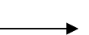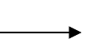
D
(1)
E
(2)
(6)
B
(5)
A
(4)
CH3COOH
(3) (10)
Z
(7)
X
(8)
(9)
Y
Biết X, Y, Z là các muối; D là chất được dùng để kích thích quả mau chín và trong phân tử có chứa một liên kết kém bền. Xác định các chất A, B, D, E, X, Y, Z và viết phương trình phản ứng xảy ra.
- Chất hữu cơ X mạch hở có công thức đơn giản nhất CH2O. Đốt cháy hoàn toàn a mol X thu được H2O và 3a mol CO2. Cho a mol X tác dụng hết với dung dịch NaHCO3 hoặc Na đều thu được a mol khí.
  - Xác định công thức phân tử và viết công thức cấu tạo của X.
  - Y là một đồng phân của X. Cho a mol Y tác dụng hết với dung dịch NaOH đun nóng, thu được chất hữu cơ Z có cấu tạo bền. Cho Z tác dụng hết với Na thu được a mol H2. Xác định công thức cấu tạo của Y, Z và viết phương trình phản ứng xảy ra.
Câu 4. (2,0 điểm)
    - Hoà tan hoàn toàn a gam hỗn hợp gồm Na và một kim loại R có hoá trị II vào nước, sau phản ứng thu được dung dịch B và khí H2. Nếu cho B tác dụng vừa đủ với 180 ml dung dịch HCl 1 M thì thu được dung dịch chứa 2 chất tan. Mặt khác, khi hấp thụ vừa hết 2,24 lít khí CO2 (đktc) vào B thu được 3,96 gam một chất kết tủa và dung dịch nước lọc chỉ chứa chất tan NaHCO3. Biết các phản ứng xảy ra hoàn toàn. Xác định kim loại R và tính a.

    - Hỗn hợp X gồm Cu và FexOy. Từ m gam X có thể điều chế được tối đa 5,92 gam kim loại. Cho m gam X tác dụng với dung dịch H2SO4 loãng, thu được dung dịch Y chứa 12,32 gam muối và còn lại phần chất rắn không tan chỉ chứa 1,28 gam kim loại. Mặt khác, m gam X tác dụng với H2SO4 đặc nóng, dư thu được 1,12 lít SO2 (đktc, sản phẩm khử duy nhất).
      - Xác định công thức của FexOy và tính m.
      - Hoà tan m gam X vào 100 ml dung dịch loãng chứa HCl 0,8M và H2SO4 0,5M, sau phản ứng, lọc bỏ chất rắn không tan, thu được dung dịch Y. Cô cạn Y thu được a gam chất rắn khan. Viết các phương trình phản ứng xảy ra và tính a.
Câu 5. (1,0 điểm)
        - Hỗn hợp khí A gồm metan, etilen, axetilen. Đốt cháy hoàn toàn 2,15 gam A thu được H2O và 6,6 gam CO2. Mặt khác 0,896 lít A (đktc) làm mất màu tối đa 4,8 gam brom trong dung môi CCl4. Tính % theo thể tích các khí trong A.
        - Hỗn hợp X gồm một axit hữu cơ và một este (các chất không chứa nhóm chức nào khác). Đốt cháy hoàn toàn một lượng X thu được 4,256 lít khí CO2 (đktc) và 3,42 gam H2O. Mặt khác cho 4,26 gam X tác dụng vừa đủ với 20 gam dung dịch NaOH 10% đun nóng. Sau phản ứng hoàn toàn cô cạn dung dịch thu được một chất rắn khan Z và phần hơi T. Hoá lỏng T rồi cho vào bình đựng Na dư nhận thấy sau phản ứng khối lượng bình tăng 18,41 gam.
Xác định công thức cấu tạo và tính phần trăm khối lượng mỗi chất trong X. Biết rằng trong X số mol axit > số mol este > 0,015 mol.
Câu 6. (1,0 điểm)
- Cho hình vẽ điều chế khí axetilen trong phòng thí nghiệm
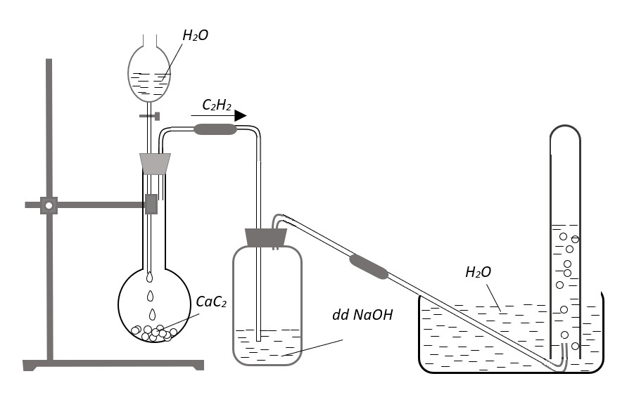
Viết phương trình điều chế C2H2 và cho biết khí C2H2 trong thí nghiệm trên được thu bằng phương pháp nào ? Nêu vai trò của bình chứa dung dịch NaOH ?
- Trong dân gian thường sản xuất rượu etylic bằng phương pháp lên men tinh bột.
  - Viết phương trình phản ứng điều chế rượu etylic từ tinh bột.
  - Phần còn lại sau khi chưng cất lấy rượu etylic được gọi là bỗng rượu (hay bã rượu). Giải thích tại sao bỗng rượu để trong không khí lại bị chua và khi dùng bỗng rượu để nấu canh thì lại thấy có mùi thơm ?
----------- Hết ------------

Chú ý:
- Cán bộ coi thi không giải thích gì thêm.
- Thí sinh không được dùng bất kỳ tài liệu nào, kể cả bảng tuần hoàn các nguyên tố hóa học. Họ và tên thí sinh: ....................................................... Số báo danh: ................................. Chữ ký cán bộ coi thi 1: ..............................................
Chữ ký cán bộ coi thi 2: ..............................................

